PROJEKTI CLLD –EVROPSKI KMETIJSKI SKLAD ZA RAZVOJ PODEŽELJA
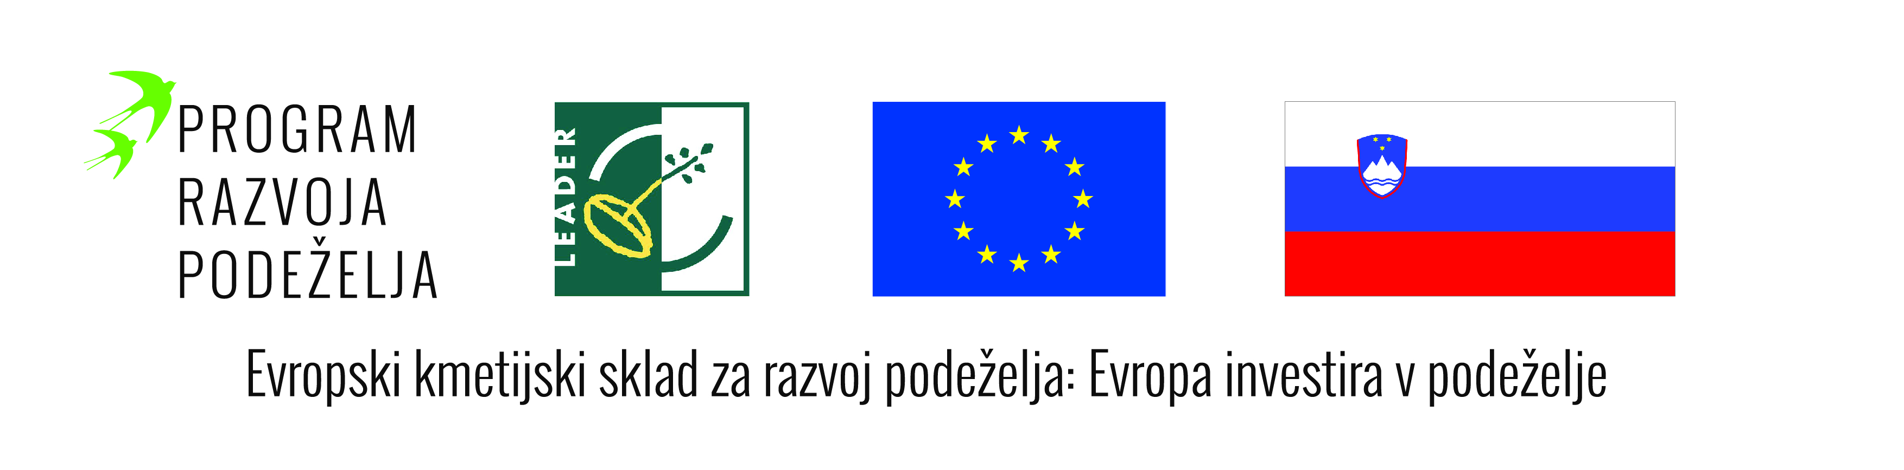
NAZIV PROJEKTA: IZVIR GORENJCA NAS ZDRUŽUJE
V okviru izvajanja strategije lokalnega razvoja LAS Sožitje med mestom in podeželjem je za sofinanciranje s sredstvi EU bil izbran in potrjen naveden projekt, ki je sofinanciran s sredstvi evropskega kmetijskega sklada za razvoj podeželja.

NOSILEC PROJEKTA: OBČINA GROSUPLJE

CILJI PROJEKTA:
Izvedba projekta prispeva k tematskemu področju Strategije lokalnega razvoja: Razvoj osnovnih storitev na podeželju in uresničuje cilj Zmanjšati razvojne razlike med urbanimi in podeželskimi naselji, ustvariti privlačno bivalno okolje in dvigniti kvaliteto bivanja na podeželju.
OPIS PROJEKTA:
Projekt se bo izvajal na območju potoka Gorenjca. Območje urejanja je takoj za izvirom, na mestu korit, ki so v preteklosti služila napajanju živine, danes pa mikrolokacija predstavlja prostor za srečanja in izvajanja družabnih srečanj in dogodkov vaščanov naselja Tlake . Že v preteklosti je bilo območje ob vodnih koritih vaška točka, kjer so se prebivalci Tlak srečevali pri napajanju živine in pranju. Tudi danes je območje vodnih korit v Tlakah priljubljena točka vaščanov, kjer se srečujejo pri športnih in drugih družabnih aktivnostih in dogodkih in s tem ohranjajo izročilo prednikov.
Izvedba operacije bo vplivala na izboljšanje kvalitete bivanja v vasi. Z ureditvijo okolice korit bo območje še privlačnejše za srečanja in organizacijo dogodkov. Zaradi postavitve ograje bo tudi varnejše tako za obiskovalce in tiste, ki se zadržujejo v okolici korit, kot udeležence v prometu, predvsem pa za otroke, ki jim plato ob koritih služi za prijeten družabni prostor.

PRIČAKOVANI REZULTATI PROJEKTA
Predvidena je ureditev okolice ob izviru Gorenjca v Tlakah in samih vodnih korit. Ob občinski cesti JP 616534, ki poteka nad izvirom in ploščadjo pri koritih, je predvidena postavitev lesene varovalne ograje višine cca 100 cm in skupne dolžine cca 38 m. Na platoju ob koritih je predvidena postavitev lesenih klopi, koša za odpadke in informacijske table z informacijami o izviru in pomenu čiste pitne vode ter naravnih vrednotah v okolici.
Poleg navedenega neposrednega učinka ima operacije tudi posredni učinek: s postavitvijo informativne table z organizacijo dogodkov ob vodnih koritih se bo informiralo, tako domačine kot obiskovalce o pomenu voda in naravnih vrednotah okolice ter ozaveščalo prebivalce in obiskovalce o skrbi za naravo, ohranjanje čistih vodnih virov in pomenu čiste pitne vode. Za Občino Grosuplje in Krajevno skupnost Šmarje – Sap pa bo urejeno območje vodnih korit še dodatna turistična točka in v okviru projekta Turističnega društva Šmarje-Sap Po poti vodnih virov.

Odobreni znesek sofinanciranja ter stopnja sofinanciranja: do 8.686,93 € oz. v višini 85 % skupnih upravičenih stroškov operacije.

